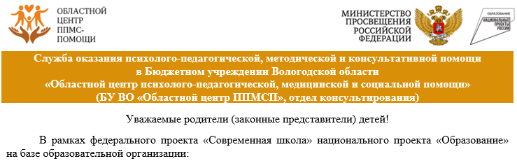

|  |
| --- |
| **МДОУ «Детский сад комбинированного вида №94 «Ёлочка»** |
| (полное наименование образовательной организации – консультативной площадки, муниципальное образование) |

|  |  |  |  |
| --- | --- | --- | --- |
| №  п.п. | ФИО специалиста | Должность | График проведения консультаций |
|  | Маничева Людмила Александровна | Учитель-дефектолог | Пн. – с 9.00 до 12.00  Вт. – с 9.00 до 12.00  Ср. – с 9.00 до 12.00  Чт. – с 9.00 до 12.00  Пт. – с 9.00 до 12.00 |
|  | Петрова Юлия Михайловна | Педагог-психолог | Пн. – с 16.00 до 18.00  Ср. – с 17.00 до 19.00  Пт. – с 7.00 до 09.00 |

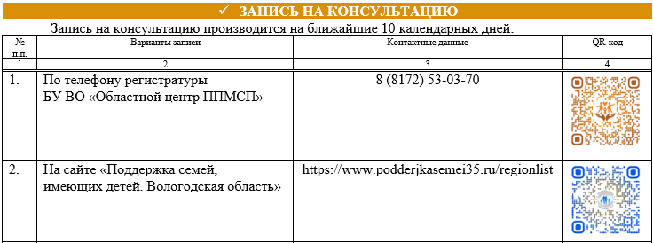

|  |  |  |  |
| --- | --- | --- | --- |
|  | На консультативной площадке  у специалистов(а) |  |  |

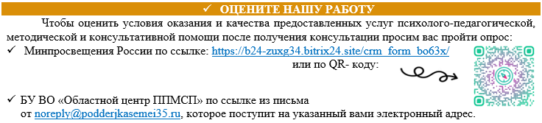

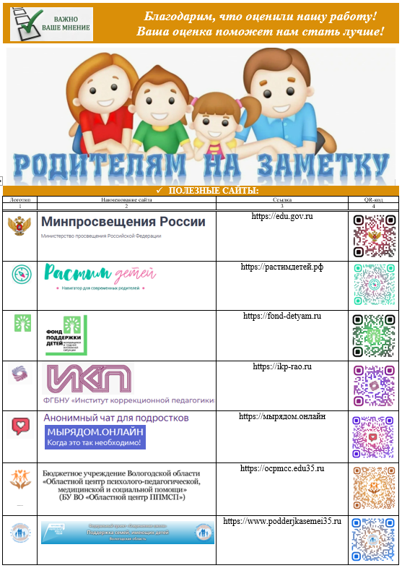

|  |  |
| --- | --- |
|  | ***Не оставайтесь с нерешённой проблемой один на один!***  ***Обращайтесь за помощью к профессионалам!*** |